РОСРЕЗИНОТЕХНИКА

АДРЕС: 143983, Московская область, г. Балашиха, микрорайон Керамик, ул. Керамическая 2А, офис 403.
ТЕЛЕФОН: 8 (495) 544-85-03, телефон/факс: 8 (495) 664-29-78 моб.телефон: 8 (925) 544-85-03
E-MAIL: rosrez@mail.ru HTTP: www.rosrez.ru

ОПРОСНЫЙ ЛИСТ НА ЦЕПИ ТЯГОВЫЕ ПЛАСТИНЧАТЫЕ
Обозначение: Маркировка (если имеется)
Количество звеньев в отрезке: Количество отрезков:
Чтобы наши специалисты рекомендовали Вам оптимальное конструктивное решение при выборе цепи, просим ответить на несколько вопросов:
1. Какова рабочая нагрузка конвейера?
2. Скорость движения конвейера?
3. Подвергается ли цепь ударной нагрузке?
4. Касается ли цепь при работе своими пластинами настилов/направляющих? Материал направляющих?
5. Критерии замены цепи (износ втулок, валиков, пластин, обрыв цепи)?
6. В каком диапазоне температур работает цепь?
7. Перемещаемый материал?
8. В какой среде работает конвейер (химически активные вещества, влажность )?
Типы цепей  Тип | Втулочная цепь  [ ]  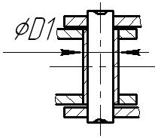 |  |  |  | Роликовая цепь  [ ]  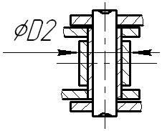 |  |  |  | Катковая цепь  [ ]  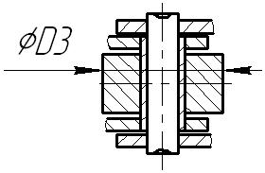 |  |  |  | Катковая цепь с ребордой  [ ]  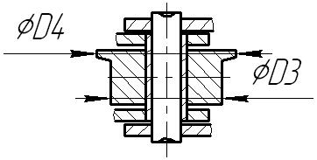
Неразборная [ ]  Валик расклёпан [ ] обварен [ ] |  |  |  |  |  |  | Разборная [ ]  Ригель [ ] Шплинт [ ]  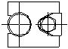 |  |  |  |  |  | Полый валик [ ]  Стопорное Под расклепку  кольцо [ ] [ ]  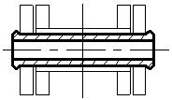
Наличие обварки на втулке [ ] Наличие лысок на: валике [ ] втулке [ ]
Парамерты цепи |  | Шаг  цепи | Ширина м/у  внутренними  пластинами |  | Диаметр валика | Диаметр  втулки |  | Диаметр ролика |  |  | Диаметр катка | Диаметр реборды | Длина валика | Ширина пластин | Толщина пластины
 |  | t, мм. | b3, мм. |  | D, мм. | D1, мм. |  | D2, мм. |  |  | D3, мм. | D4, мм. | b1, мм. | h, мм. | S1/S2,мм.
При наличии спец. элементов – следует изобразить их на эскизе или приложить чертёж, эскиз, фото к опросному листу. Чередование спец.. элементов –

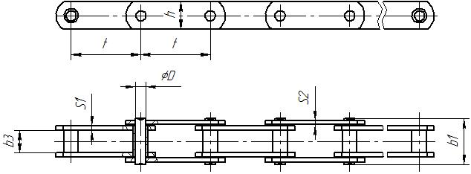

ЗАКАСЧИК
АДРЕС
ТЕЛЕФОН
E-MAIL

